

UNIVERSIDAD NACIONAL DE RIO CUARTO

FACULTAD DE INGENIERIA

Proyecto Final

Acústica (359)

Profesores:

* Molisani Yolitti, Leonardo Rafael
* O'brien, Ronald Julián
* Fontana, Juan Manuel
* Carmona, José Daniel
* Florio, Oscar Adrián

Alumno:

* Rodriguez, Juan Pablo

Resumen:

En el presente trabajo se llevó a cabo el desarrollo de un parlante para el equipo de básquet de rio cuarto para chicos ciegos, con el fin de que facilitar la localización del aro de básquet.

Introducción:

En el proyecto se planteo por medio del laboratorio de acústica y vibraciones (GAV) de la universidad nacional de Río Cuarto, frente a la necesidad del equipo de básquet de tener algún sistema que ayude a la localización del aro para chicos con incapacidad visual que practican dicho deporte. Con esa meta se desarrollo un programa en Arduino ya que es una plataforma de código libre, sencilla y económica que nos permitió generar dicho dispositivo con un tamaño reducido y portátil. Luego se ensamblo una maqueta con un par de parlantes de PC, unos fines de carrera y un potenciómetro.

Desarrollo:

Mediante el programa de desarrollo de Arduino se escribió un código utilizando las funciones tone y noTone que nos permiten producir un sonido a la frecuencia deseada, para modificar la frecuencia del sonido pulsante emitido, se utilizó un potenciómetro lineal que mapeando la señal de entrada nos da un rango de salida entre 35Hz a 3000hz.

Para diferenciar si la pelota entra o no en el aro se utilizan tres finales de carrera dispuestos a 120 grados de separación entre ellos sobre la circunferencia del mismo, esto llevo a utilizar la función de interrupción de Arduino, de manera que el sistema no demore en reconocer si un final de carrera fue accionado.

La maqueta se realizo utilizando como base un parlante de computadora y adaptando la electrónica al interior.

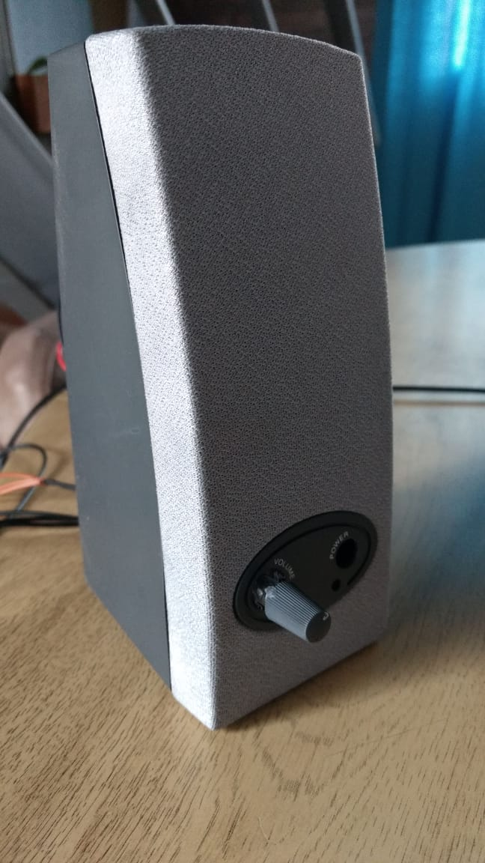 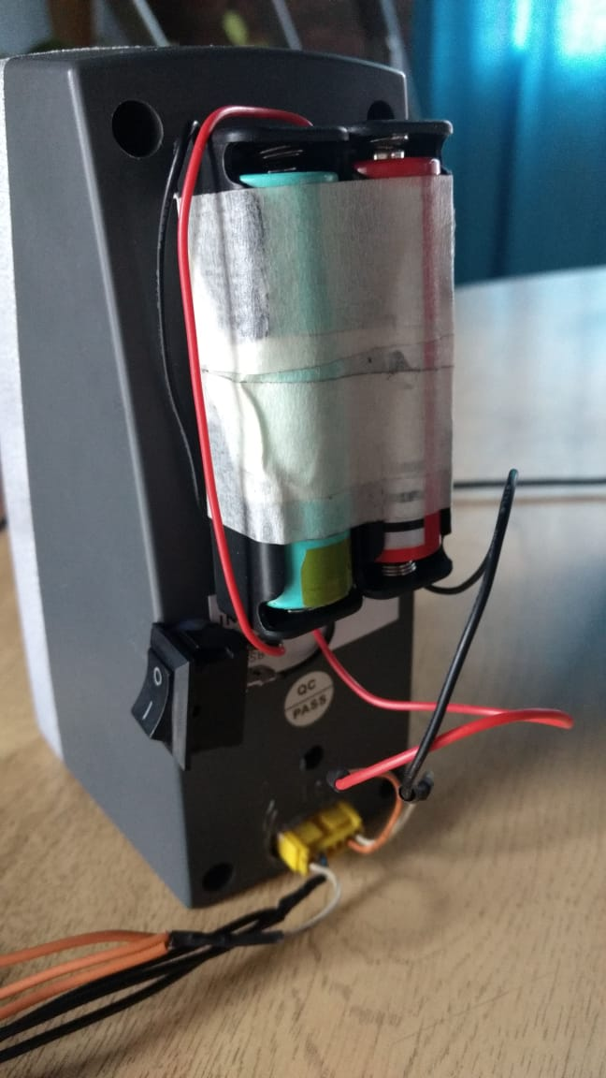

Para una producción en mayor escala o para mejorar la terminación y dejar un proyecto más estético se procedió a diseñar un soporte para los fines de carrera, la caja que incluye parlante y electrónica, y una varilla con un resorte que mejora la sensibilidad del dispositivo.

Soporte de fin de carrera

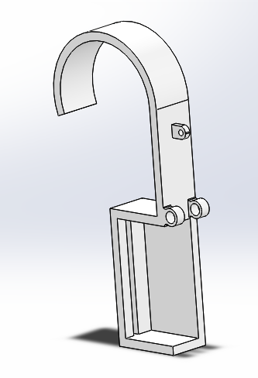

Soporte fin de carrera con varilla

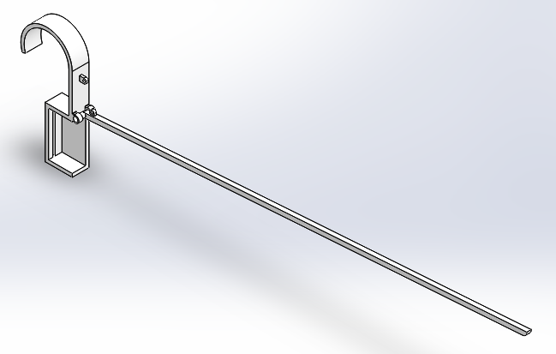

Caja Parlante

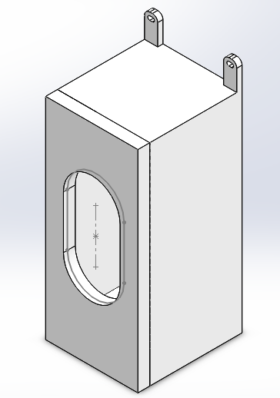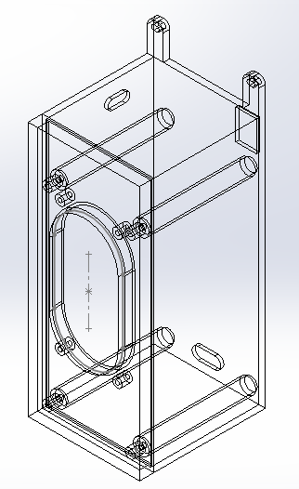

Código Arduino

//////////////////////// Proyecto Aro de Básquet /////////////////////

//////////////////////// Declaración de variables /////////////////////

int poten = 0;

int ValMapeado = 0;

boolean aux = false;

int spk=3; // altavoz a GND y pin 3

int c[5]={131,262,523,1046,2093}; // frecuencias 4 octavas de Do

int cs[5]={139,277,554,1108,2217}; // Do#

int d[5]={147,294,587,1175,2349}; // Re

int ds[5]={156,311,622,1244,2489}; // Re#

int e[5]={165,330,659,1319,2637}; // Mi

int f[5]={175,349,698,1397,2794}; // Fa

int fs[5]={185,370,740,1480,2960}; // Fa#

int g[5]={196,392,784,1568,3136}; // Sol

int gs[5]={208,415,831,1661,3322}; // Sol#

int a[5]={220,440,880,1760,3520}; // La

int as[5]={233,466,932,1866,3729}; // La#

int b[5]={247,494,988,1976,3951}; // Si

///////////////////////////////////////////////////////////////////////

void setup() {

pinMode(poten,INPUT);

Serial.begin(9600);

attachInterrupt(0, FinDeCarrera, RISING);

}

///////////////////////////////////////////////////////////////////////

void nota(int frec, int t)

{

tone(spk,frec); // suena la nota frec recibida

delay(t); // para despues de un tiempo t

}

///////////////////////////////////////////////////////////////////////

void FinDeCarrera(){

aux = true;

}

///////////////////////////////////////////////////////////////////////

void loop() {

poten=analogRead(A0); // Cambio de tono mediante potenciometro

ValMapeado=map(poten, 0, 1023, 36, 3000); // Mapeo potenciometro

Serial.println(ValMapeado);

if (aux == false){

tone(3,ValMapeado);

delay(300);

noTone(3);

delay(900);

}

else{

nota(d[3],150);noTone(spk);delay(50);

nota(cs[2],150);noTone(spk);delay(50);

nota(e[3],700);noTone(spk);delay(1000);

aux = false;

}

}

**Esquema eléctrico**

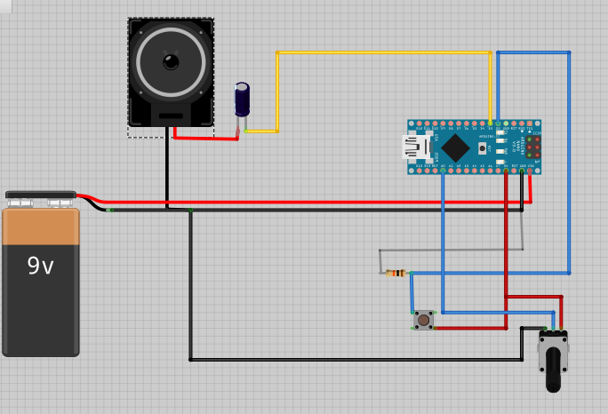

se agrega un capacitor electrolítico de 47uf y un resistencia de 10kohm

**Se puede concluir que mediante la utilización de electrónica simple e impresión 3D lograríamos cumplir la meta con un costo relativamente bajo.**